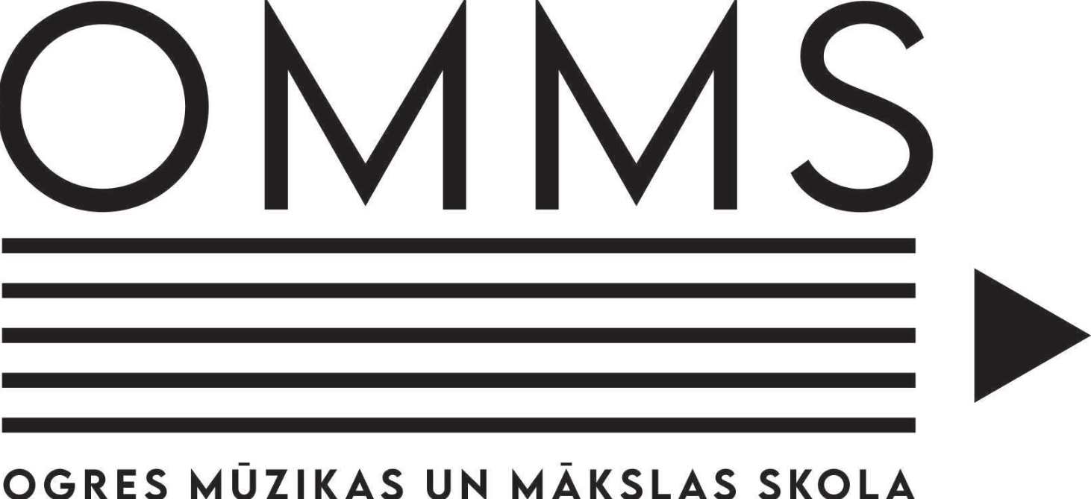
OGRES MŪZIKAS UN MĀKSLAS SKOLA
Jauno mākslinieku konkursa “Ar Purvīša acīm”
REZULTĀTI

N. p. k. | Vārds, uzvārds | Skola | skolotājs | Vecuma grupa | Vieta
1 | Rafaels Pralgausks | Rojas Mūzikas un mākslas skola | Ilze Šelkova | 1. gr. (7-9 gadi) | 1.
2 | Emīlija Beļakova | Siguldas Mākslas skola ‘’Baltais Flīģelis’’ | Dace Andersone | 1. gr. (7-9 gadi) | 1.
3 | Grieta Lāce | Siguldas Mākslas skola ‘’Baltais Flīģelis’’ | Dace Andersone | 1. gr. (7-9 gadi) | 2.
4 | Elizabete Jansone | Kandavas Mūzikas un mākslas skola | Iveta Šmēla | 1. gr. (7-9 gadi) | 2.
5 | Enija Dūmiņa | Jūrmalas Mākslas skola | Katrīna Eihe | 1. gr. (7-9 gadi) | 3.
6 | Ieva Rubika | Špoģu Mūzikas un mākslas skola | Anita Jasinska | 1. gr. (7-9 gadi) | 3.
7 | Ella Lipiniece | Baldones Mākslas skola | Ināra Visnievska | 1. gr. (7-9 gadi) | 3.
8 | Marta Mežāka | Vangažu Mūzikas un mākslas skola | Ingūna Linde | 1. gr. (7-9 gadi) | Atzinība
9 | Dārta Rozīte | Krimuldas Mūzikas un mākslas skola | Liene Kaļva | 1. gr. (7-9 gadi) | Atzinība
10 | Anna Stallīte | Vecumnieku Mūzikas un mākslas skola | Anda Sproģe | 1. gr. (7-9 gadi) | Atzinība
11 | Nikita Liske | Valkas Mākslas skola | Daiga Soloveiko-Lazdiņa | 1. gr. (7-9 gadi) | Atzinība
12 | Anastasija Blazarevica | Bauskas Mūzikas un mākslas skola | Aija Ušerovska | 1. gr. (7-9 gadi) | Atzinība
13 | Auce Ķikuste | Gulbenes Mākslas skola | Ilvija Žeigure | 1. gr. (7-9 gadi) | Atzinība
14 | Patrīcija Berģe | Gulbenes Mākslas skola | Ilvija Žeigure | 1. gr. (7-9 gadi) | Atzinība
15 | Laura Madelāne | Garkalnes Mākslu un vispārizglītojošā pamatskola | Sanita Mickus | 2. gr. (10-12 gadi) | 1.
16 | Madara Zirne | Jaunpiebalgas Mūzikas un mākslas skola | Zanda Liedskalniņa | 2. gr. (10-12 gadi) | 1.
17 | Terēze Marija Miltiņa | PIKC LMMDV Liepājas bērnu mākslas skola | Kristīne Kupše | 2. gr. (10-12 gadi) | 2.
18 | Madara Anuševica | Ulbrokas Mūzikas un mākslas skola | Laura Buholte | 2. gr. (10-12 gadi) | 2.
19 | Elizabete Cielava | Mārupes Mūzikas un mākslas skola | Uldis Pauzers | 2. gr. (10-12 gadi) | 2.
20 | Rebeka Palamarčuka | Siguldas Mākslas skola ‘’Baltais Flīģelis’’ | Dace Andersone | 2. gr. (10-12 gadi) | 3.
21 | Margarita Sofija Tiškus | Priekules Mūzikas un mākslas skola | Zenta Svara | 2. gr. (10-12 gadi) | 3.
22 | Aleksandra Andruškēviča | Krāslavas Mākslas skola | Vija Plotka | 2. gr. (10-12 gadi) | 3.
22 | Odrija Dāboliņa | PIKC LMMDV Liepājas bērnu mākslas skola | Kristīne Kupše | 2. gr. (10-12 gadi) | Atzinība
23 | Ralfs Ivanovs | Dobeles Mākslas skola | Liene Laurinoviča | 2. gr. (10-12 gadi) | Atzinība
24 | Elīza Bundure | Bauskas Mūzikas un mākslas skola | Mārīte Šulce | 2. gr. (10-12 gadi) | Atzinība
25 | Gabriela Kravale | Špoģu Mūzikas un mākslas skola | Anita Jasinska | 2. gr. (10-12 gadi) | Atzinība
26 | Rebeka Kovala | Vecumnieku Mūzikas un mākslas skola | Anda Sproģe | 2. gr. (10-12 gadi) | Atzinība
27 | Keita Hļiboiko | Baldones Mākslas skola | Ināra Visnievska | 2. gr. (10-12 gadi) | Atzinība
28 | Nikola Blūma | Ikšķiles Mūzikas un mākslas skola | Marta Jurjāne | 2. gr. (10-12 gadi) | Atzinība
29 | Māra Pankoka | PIKC LMMDV Liepājas bērnu mākslas skola | Kristīne Kupše | 2. gr. (10-12 gadi) | Atzinība
30 | Kristiāna Lavrenova | Valmieras Dizaina un mākslas vidusskola | Laila Benta | 2. gr. (10-12 gadi) | Atzinība
31 | Mareks Skujiņš | Sējas Mūzikas un mākslas skola | Marta Jurjāne | 2. gr. (10-12 gadi) | Atzinība
32 | Kristiāna Dubra | Baldones Mākslas skola | Ieva Muzikante | 2. gr. (10-12 gadi) | Atzinība
33 | Karlīna Krone | Mārupes Mūzikas un mākslas skola | Maija Matīsa | 2. gr. (10-12 gadi) | Atzinība
34 | Ramona Balaņenko | Vangažu Mūzikas un mākslas skola | Ingūna Linde | 2. gr. (10-12 gadi) | Atzinība
35 | Sofija Ogorodņikova | Mārupes Mūzikas un mākslas skola | Maija Matīsa | 2. gr. (10-12 gadi) | Atzinība
36 | Elizabete Žurzdina | Mārupes Mūzikas un mākslas skola | Uldis Pauzers | 2. gr. (10-12 gadi) | Atzinība
37 | Valdis Birzāks | Jēkaba Graubiņa Līvānu Mūzikas un mākslas skola | Olga Ļvova | 3. gr. (13-16 gadi) | GRAND PRIX
38 | Evelīna Nora Paukšēna | PIKC NMV Jaņa Rozentāla Mākslas skola | Vita Jurjāne  Vladislavs Rubulis | 3. gr. (13-16 gadi) | 1.
39 | Alise Kluce | Baldones Mākslas skola | Ieva Muzikante | 3. gr. (13-16 gadi) | 1.
40 | Laura Galvane | PIKC NMV Jaņa Rozentāla Mākslas skola | Vita Jurjāne  Vladislavs Rubulis | 3. gr. (13-16 gadi) | 2.
41 | Anastasija Stoļarova | Ikšķiles Mūzikas un mākslas skola | Laila Balode | 3. gr. (13-16 gadi) | 2.
42 | Dārta Damroze | Jaunpiebalgas Mūzikas un mākslas skola | Zanda Liedskalniņa | 3. gr. (13-16 gadi) | 3.
43 | Ingrīda Ignatova | Krimuldas Mūzikas un mākslas skola | Irēna Olekša | 3. gr. (13-16 gadi) | 3.
44 | Jurita Cibule | Rojas Mūzikas un mākslas skola | Līga Reine-Smilgaine | 3. gr. (13-16 gadi) | 3.
45 | Betija Vilkāja | Jūrmalas Mākslas skola | Liene Martinsone | 3. gr. (13-16 gadi) | Atzinība
46 | Edgars Koževnikovs | Krāslavas Mākslas skola | Vija Plotka | 3. gr. (13-16 gadi) | Atzinība
47 | Marta Babuškina | Jūrmalas Mākslas skola | Liene Martinsone | 3. gr. (13-16 gadi) | Atzinība
48 | Karolīna Ancāne | Jūrmalas Mākslas skola | Liene Martinsone | 3. gr. (13-16 gadi) | Atzinība
49 | Elīza Daniela Dzene | PIKC NMV Jaņa Rozentāla Mākslas skola | Vita Jurjāne  Vladislavs Rubulis | 3. gr. (13-16 gadi) | Atzinība
50 | Grēta Volkoviča | PIKC NMV Jaņa Rozentāla Mākslas skola | Vita Jurjāne, Vladislavs Rubulis | 3. gr. (13-16 gadi) | Atzinība
51 | Mikus Dzenis | Ikšķiles Mūzikas un mākslas skola | Laila Balode | 3. gr. (13-16 gadi) | Atzinība
52 | Agne Aleksandra Rītiņa | Tukuma Mākslas skola | Sigita Šternberga | 3. gr. (13-16 gadi) | Atzinība
53 | Kate Šteimaka | Tukuma Mākslas skola | Sigita Šternberga | 3. gr. (13-16 gadi) | Atzinība
54 | Estere Kampusa | Bauskas Mūzikas un mākslas skola | Mārīte Šulce | 3. gr. (13-16 gadi) | Atzinība
55 | Rasa Rozentāla | Garkalnes Mākslu un vispārizglītojošā pamatskola | Sanita Mickus | 3. gr. (13-16 gadi) | Atzinība
56 | Tīna Kristiāna Dansone | Salaspils Mūzikas un mākslas skola | Antra Ivdra | 3. gr. (13-16 gadi) | Atzinība
57 | Evija Feldmane | Māras Muižnieces Rīgas Mākslas skola | Zaiga Sīmane | 3. gr. (13-16 gadi) | Atzinība
58 | Felicita Meijere | Mārupes Mūzikas un mākslas skola | Maija Matīsa | 3. gr. (13-16 gadi) | Atzinība
59 | Ēriks Apenītis | Grobiņas Mūzikas un mākslas skola | Liene Bernāte | 3. gr. (13-16 gadi) | Atzinība
60 | Līva Vēkause | Priekules Mūzikas un mākslas skola | Zenta Svara | 3. gr. (13-16 gadi) | Atzinība
61 | Patrīcija Dreiblate | Ērgļu Mākslas un mūzikas skola | Iveta Pedele | 3. gr. (13-16 gadi) | Atzinība
62 | Adele Balode | Baldones Mākslas skola | Ieva Muzikante | 3. gr. (13-16 gadi) | Atzinība
63 | Milēna Marčenko | Olaines Mūzikas un mākslas skola | Zanda Remerte | 3. gr. (13-16 gadi) | Atzinība
64 | Nora Amēlija Šipkova | Gulbenes Mākslas skola | Ilvija Žeigure | 3. gr. (13-16 gadi) | Atzinība
65 | KOPDARBS | Pārdaugavas Mūzikas un mākslas skola | Ieva Granta  Dina Baumane | 3. gr. (13-16 gadi) | Atzinība

OGRES VĒSTURES UN MĀKSLAS MUZEJA SPECBALVAS IEGUVĒJI:
Ramona Balaņenko | Vangažu Mūzikas un mākslas skola | Ingūna Linde | 10-12 gadi
Marta Babuškina | Jūrmalas Mākslas skola | Liene Martinsone | 3. gr. (13-16 gadi)

